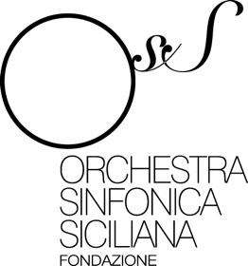

Palermo, 10 maggio 2024

Il sovrintendente Andrea Peria ha rassegnato questa mattina
le dimissioni

A conclusione della Stagione concertistica 2023-2024 che ha registrato un incremento del 40% delle presenze e degli incassi al botteghino e dopo aver trasmesso come prescritto il bilancio 2023 al Collegio dei Revisori dei conti, Andrea Peria Giaconia si è dimesso dalla carica di Sovrintendente della Fondazione Orchestra Sinfonica Siciliana. I risultati conseguiti dopo un anno di gestione della Fondazione, appaiono nettamente positivi sia per il rilancio dell’immagine dell’Orchestra, sia per i risultati economici ottenuti.

In particolare, rispetto ad un bilancio complessivo di 11 milioni di euro, si evidenzia il raddoppio del valore della produzione che passa dai 569 mila euro del 2022 ad un milione e duecentomila euro nel 2023. Tale incremento, sommato alle attente economie di gestione, ha consentito di colmare la riduzione del contributo pubblico determinando un utile di bilancio pari a 500 mila euro di cui 400 mila euro accantonati a favore dei dipendenti della Foss in ragione dell’accordo quadro siglato a Roma con le rappresentanze sindacali.

Dichiara Andrea Peria Giaconia: “Un ringraziamento va a tutti coloro che mi hanno affiancato in questi mesi di intensa attività, al pubblico degli abbonati, al cda, ai professori dell’Orchestra Sinfonica Siciliana, al personale amministrativo, al mio consulente musicale prof. Dario Oliveri. Un sentito ringraziamento al presidente della regione Siciliana Renato Schifani per l’attenzione e sensibilità riservate alla Foss e nello specifico per l’incremento del contributo annuale alle attività della Fondazione Orchestra Sinfonica Siciliana”.

Per info: Antonio Giordano
328 4253398

